**Муниципальное бюджетное дошкольное образовательное учреждение**

**детский сад « Колосок»**

**с. Мичуринское Белогорского района Республики Крым**

Тема: **Декоративное рисование «Букет в холодных тонах»**

Художественно-эстетическое развитие

Разновозрастная группа «Ромашка» 5-7 лет

Воспитатель:

Абкадырова Э.Ш.

**с. Мичуринское,2020г**

Конспект НОД по рисованию в разновозрастной группе «Ромашка»

**Теме:** **Декоративное рисование «Букет в холодных тонах».**

Учебно-методический комплект: программа «От рождения до школы» под редакцией Н. Е. Вераксы; Т.С. Комарова «Занятия по изобразительной деятельности в подготовительной к школе группе».

***Цели:***

* Закреплять знание детьми холодной гаммы цветов.
* Формировать умение  создавать декоративную композицию, используя ограниченную гамму. Развивать эстетическое восприятие, чувство цвета, творческие способности.
* Воспитывать уважительное отношение к результатам продуктивной деятельности сверстников. Поощрять детей, помогающим своим товарищам.
* Предупредить утомление детей посредством физкультминутки и гимнастики для глаз.

**Методы:**

Демонстрация,рассказ, беседа,дидактическая игра.

**Приемы:** показ образца, показ способа действий, постановка задания, оперативное стимулирование, контроль и регулирование, анализ работ, игровая ситуация, проблемные вопросы.

**Материалы:**  альбомы, гуашь, палитры, кисти, салфетки, баночки с водой, простые карандаши, альбом «Народное декоративное творчество».

**Оборудование:** магнитная доска, образцы,  геометрический конструктор, авторская работа «Цветы в вазе» (в холодных тонах)

**Предварительная работа:** рассматривание альбома «Декоративное народное творчество».

**Ход занятия:**

**1.Организационная часть**

1. Игровая ситуация.

- Дети, вы хотите на несколько минут стать взрослыми?

Ответы детей

-Тогда я вам предлагаю стать **экспертами.**

- Вы знаете, кто такой **эксперт?**

Ответы детей

-Экспертом называют человека умного, любознательного. Он оценивает поделки, рисунки, книги  и выбирает самые лучшие.

- Я вам предлагаю рассмотреть работу «Цветы в вазе» и объяснить, что вам в в ней нравится.

     2. Демонстрация авторского рисунка

     3. Рассказы детей.

**2. Основная часть.**

*1. Беседа.*

 - Какие цвета красок использовались в картине?

Ответы детей: Перечисляют цвета

- В своей работе я использовала холодные тона красок.  Мы сегодня с вами будем работать с красками холодных тонов. Ребята, как мне узнать, что вы правильно выберете тона красок?

 Варианты ответов детей

 -Хотите поиграть?

Положительные ответы детей

*2. Дидактическая игра «Отдели тона».*

Перед каждым ребенком на столе лежат краски. В нем краски теплых и холодных тонов. Задача – влево отложить цвета теплых тонов, а вправо отложить - холодных тонов.

(У магнитной доски то же задание выполняет ребенок с геометрическим магнитным конструктором. Затем дети проверяют задание ребенка у доски).

-Какие цвета и оттенки красок называют холодными тонами? (ответы детей – синий, зеленый, фиолетовый и их оттенки).

*3. Физкультминутка.*

Спал цветок и вдруг проснулся.

(встать, руки на поясе)

Шевельнулся, потянулся,

(руки вверх, потянуться вправо, влево, вверх)

Взвился вверх и полетел.

(бег)

Солнце утром лишь проснется,

Бабочка кружит и вьется.

(кружиться)

*4. Декоративное рисование «Букет в холодных тонах» (по мотивам украинской росписи).*

– Рассмотрите композиции .

Цветовое решение петриковской росписи весьма разнообразно, и поэтому всегда радует глаз. И всё же традиционным цветовым сочетанием является зелень листьев и красные оттенки цветов, а вспомогательные краски – это желтая, бордовая и оранжевая. Для композиций больших размеров карандашом намечаем общую форму композиции, будь то прямоугольная, квадратная, овальная, круглая или ромбовидная. Здесь, так же как и в других видах искусства, соблюдаются правила и законы композиции. Все соединения и стебельки в росписи ни в коем случае не следует резко изламывать, линии должны плавно переходить одна в другую.

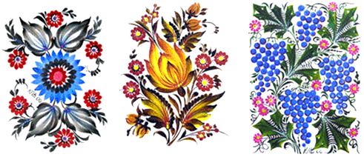

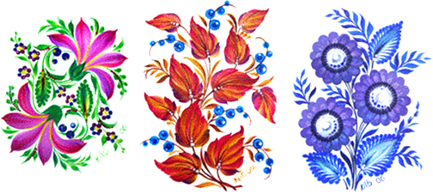

В петриковской росписи преобладает, конечно же, растительный орнамент, но многие мастера, кроме того, изображают ещё и насекомых *(кузнечиков, бабочек)* и различных птиц, как реальных, так и сказочных *(петушков, сов, жар-птиц и. т. д.)*.

- Нарисуйте букет цветов по мотивам украинской росписи, используя холодные тона.

*5. Организация продуктивной деятельности:*

* показ образца;
* показ способа действий;

-Лист располагаем вертикально, чтобы на нем поместились цветы.

Затем рисуем кистью вертикальные линии- стебли цветов, потом листья и цветы. Кто затрудняется, может открыть альбом и посмотреть на декоративные элементы. Не забывайте мыть и вытирать кисть перед тем,

как рисовать другой краской.

* объяснение последовательности выполнения поставленного задания;

*5. Самостоятельная деятельность.*

**(**Воспитатель осуществляет:  контроль и регулирование непредвиденных ситуаций, индивидуальную работу, стимулирование отдельных воспитанников).

*6. Гимнастика для глаз «Цветы».*

*(проводится после 10 минут продуктивной деятельности).*

|  |
| --- |
| Наши алые цветы распускают лепестки  *(смотрим вверх)*  Ветерок чуть дышит, лепестки колышет,  *(моргать быстро)*  Наши алые цветы закрывают лепестки,  *(закрывать****глаза****)*  Тихо засыпают, головой качают  *(смотреть по сторонам)*.  **3.Итог занятия**   1. выставка лучших работ. 2. анализ деятельности.     Какие  тона  красок    мы использовали на занятии?  Перечислите холодные тона красок.  Чьи  работы  вам  понравились  на    нашей выставке? Почему?  Объясните свой выбор. |

